100 ukrán hrivnya (UAH, HRN) kb. 1150 forint

Támogatási link:

[https://send.monobank.ua/AUXxQ9Jb8T](https://send.monobank.ua/AUXxQ9Jb8T?fbclid=IwAR1vllJBC9OVQvPbqrFa4Bxl8PqeWF4C_Lz3qVdGtNIAQqXgClJ4bJdiny4)

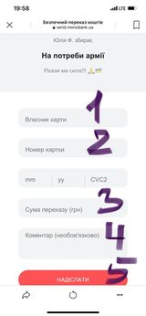

1. Card owner – Kártyatulajdonos neve

2. Card number - Kártyaszám

Lejárati idő (hónap, év), CVC kód

3. Sum of money – Pénzösszeg (ukrán hrivnyában)

4. Comment - Megjegyzés

5. Sent - Küldés